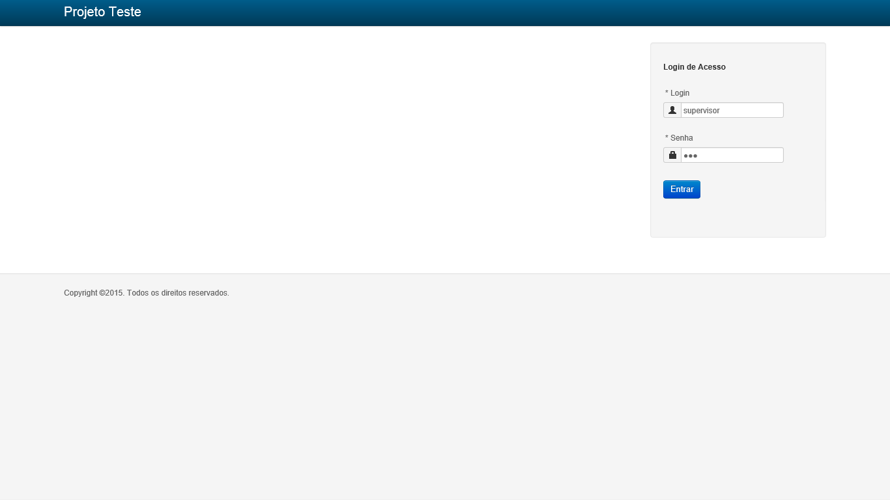 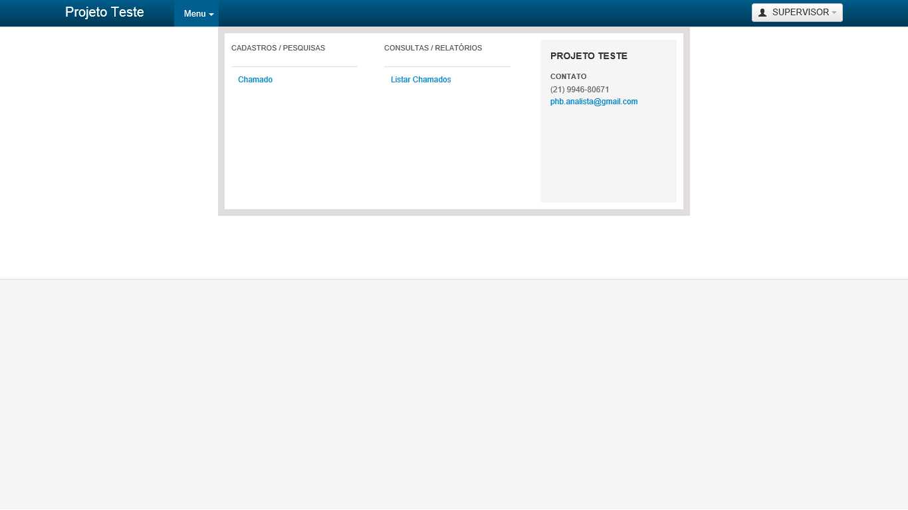 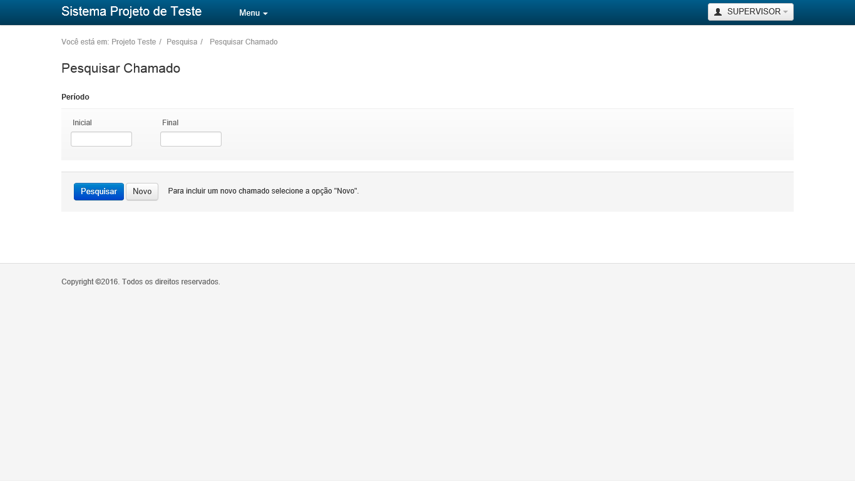 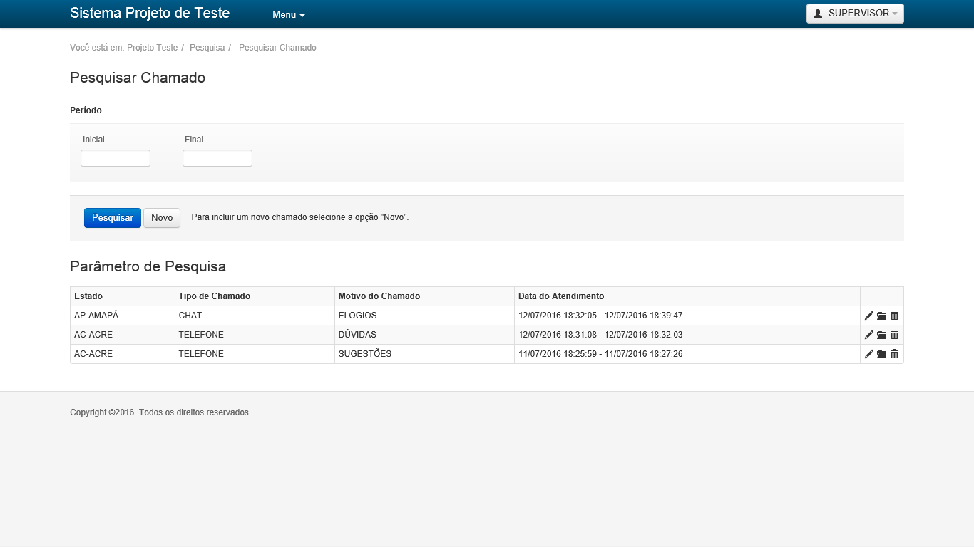 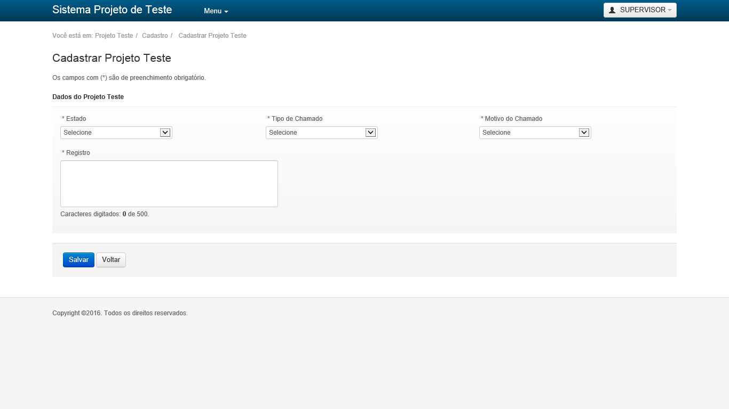 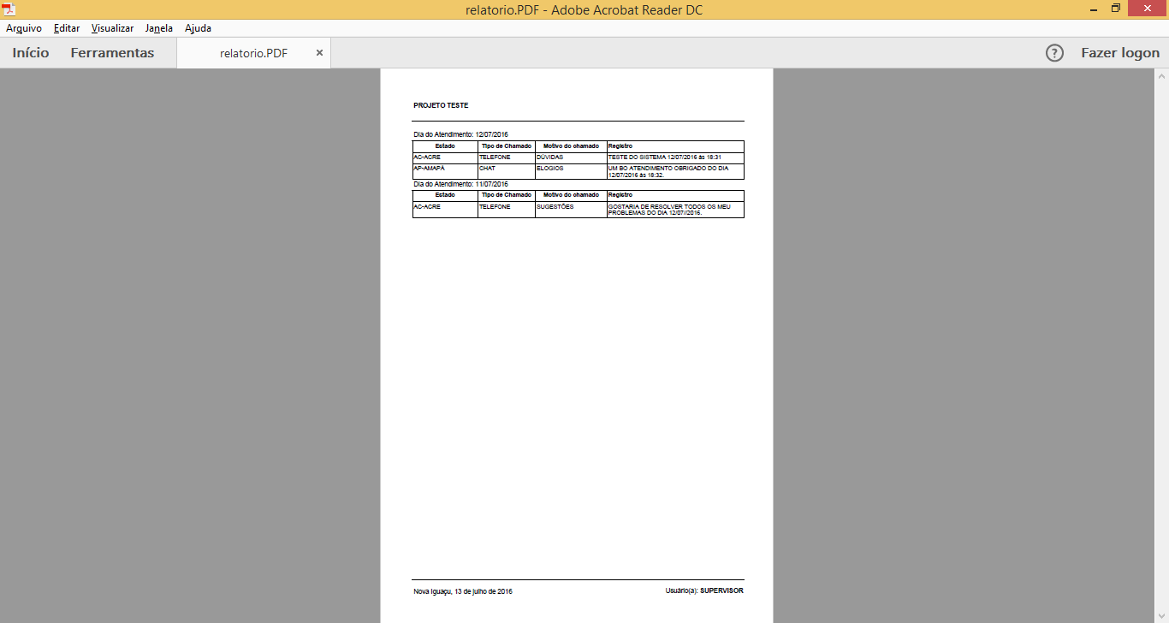

Foi criada uma tela de Login para o usuário ter acesso. Foram criados dois perfis:  
Supervisor - perfil 1  
Atendente - perfil 2

Perfil 1 – Supervisor tem acesso à tela de chamado e listagem de todos os chamados.  
Perfil 2 – Atendente tem acesso apenas na tela de chamado.

Foi Desenvolvida uma arquitetura para facilitar o desenvolvimento.

O sistema está configurado para criar as tabelas. Na tela de Login existe um método chamado ConfigurationBuilder.Create(); tem como objetivo configurar o mapeamento através do modelo de persistência.

Também existe ConfigurationBuilder.Drop(); para excluir todas as tabelas.

O sistema foi desenvolvido com o framework Microsoft.NET Visual Studio 2010 4.0.  
Banco de dados SQL Server 2008. Foi usado o CSS(Boostrap), Jquery e AjaxControlToolkit .

Caso for usar o IIS vai ter que criar as tabelas. Segue o script do banco com arquivo txt e o projeto com o versionamento do código na Pasta Desenvolvimento e o código fonte com as dll’s Projeto.

Foi criado um relatório padrão. Para quando criar qualquer relatório só vai precisar instanciar o link para poder exibir o relatório chamado.

Dentro da pasta Config no projeto UI temos o castle.config onde é instanciado o banco de dados que será usado para o mapeamento. Na mesma pasta Config, temos o castle.config – onde gera o log do SQL Server e log de erros do sistema.

No webconfig onde temos a string de conexão. A mudança que deverá ser feita é apenas no (Data Source=), no meu caso está como Paulo-PC

<connectionStrings>

<add name="connectionString" connectionString="Data Source=PAULO-PC;Initial Catalog=PROJETO_TESTE;Integrated Security=True" />

</connectionStrings>

Uma vez mudado o Data Source, é criado o banco de dados de acordo com a string de conexão “PROJETO_TESTE” É SÓ BOTAR PARA RODAR. Isso usando o FrameWork Visual Studio 2010.  
  
**DESENVOLVIMENTO DO SISTEMA BASEADO NO ESCOPO.**

Sobre o desenvolvimento do sistema tentei simplificar o máximo que pude, para evitar, colocar códigos desnecessários. Coloquei códigos com notação húngara.

Foi criado métodos com códigos de fácil entendimento. Tanto para Salvar, Editar e Excluir.

Os campos de Tipo de Chamado, Estado, Motivo do chamado simplifiquei para poder atender no prazo determinando. Quando trabalho com enumerados crio duas tabelas de domínio e domínio valor. O domínio tem uma lista de domínio valores. E Domínio Valores pertence ao Domínio. Nessas tabelas coloco todos os meus enumerados. Facilitando o desenvolvimento e correção.